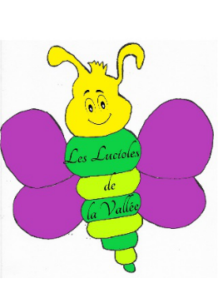
ACCUEIL DE LOISIRS
79140 LE PIN
AUTORISATION PARENTALE

Je soussigné (e) Mr, Mme . . . . . . . . . . . . . . . . . . . . . . . . . . . . . . . . . .
Adresse . . . . . . . . . . . . . . . . . . . . . . . . . . . . . . . . . . . . . . . . . . . . . . . . .
Tel . . . . . . . . . . . . . . . . . . . . . . . . . . . . ou . . . . . . . . . . . . . . . . . . . . . . .

Autorise mon (mes) enfant (s) :
NOM PRENOM DATE DE NAISSANCE
. . . . . . . . . . . . . . . . . . . . . . . . . . . . . . . . . . . . . . . . . . . . . . . . . . . . . . . . . . . . . .
. . . . . . . . . . . . . . . . . . . . . . . . . . . . . . . . . . . . . . . . . . . . . . . . . . . . . . . . . . . . .
. . . . . . . . . . . . . . . . . . . . . . . . . . . . . . . . . . . . . . . . . . . . . . . . . . . . . . . . . . . . .
. . . . . . . . . . . . . . . . . . . . . . . . . . . . . . . . . . . . . . . . . . . . . . . . . . . . . . . . . . . . .
. . . . . . . . . . . . . . . . . . . . . . . . . . . . . . . . . . . . . . . . . . . . . . . . . . . . . . . . . . . . .

A participer à l’accueil de loisirs du PIN pour l’année scolaire juillet 2019- juin2020

Et autorise :
- Le transport en car ou mini bus
- La directrice, les animateurs ou les responsables à transporter mon (mes) enfant (s) pendant le temps d’accueil de loisirs
- Les sorties et les baignades qui seront organisées
- En cas d’urgence, toute intervention chirurgicale ou médicale (appeler un médecin disponible choisi par le centre)
- A photographier ou à filmer mon (mes) enfant(s) durant les activités de l’association Les lucioles de la Vallée ainsi qu’à diffuser ces images sur les supports suivants : papier, CD ROM ou DVD, blog de l’association…

A contacter : Nom :
Adresse :
Tel :
Pour venir prendre mon (mes) enfant(s), si personne n’est venu récupérer mon (mes) enfant (s) après la fermeture officielle de l’Accueil de Loisirs.
Fait au Pin, le
Signature

